**Модель ідентифікації параметрів динамічного об'єкту з використанням DEtection TRansformer та Optical Flow**

**Кондратов О.М., Нікуліна О.М.**

***Національний*** ***технічний університет«Харківський політехнічний інститут******»,м. Харків***

***Технічний університет «МЕТІНВЕСТ ПОЛІТЕХНІКА», м. Запоріжжя***

Динамічні об'єкти є важливим елементом в багатьох сферах, таких як автономні автомобілі, моніторинг безпеки та медичні діагностики. Ідентифікація їх параметрів, таких як швидкість, напрямок руху, та інші, відіграє ключову роль у розумінні та прогнозуванні їхньої поведінки.

Використання моделі, яка поєднує у собі DEtection TRansformer (DETR) та метод Optical Flow для ефективної ідентифікації параметрів динамічного об'єкту [1]. DETR є потужним інструментом для точного виявлення об'єктів на зображеннях. В роботі використано цю модель для локалізації параметрів динамічних об'єктів на кадрах відео. За допомогою методу Optical Flow, було визначено рух цих об'єктів між послідовними кадрами (рис. 1).

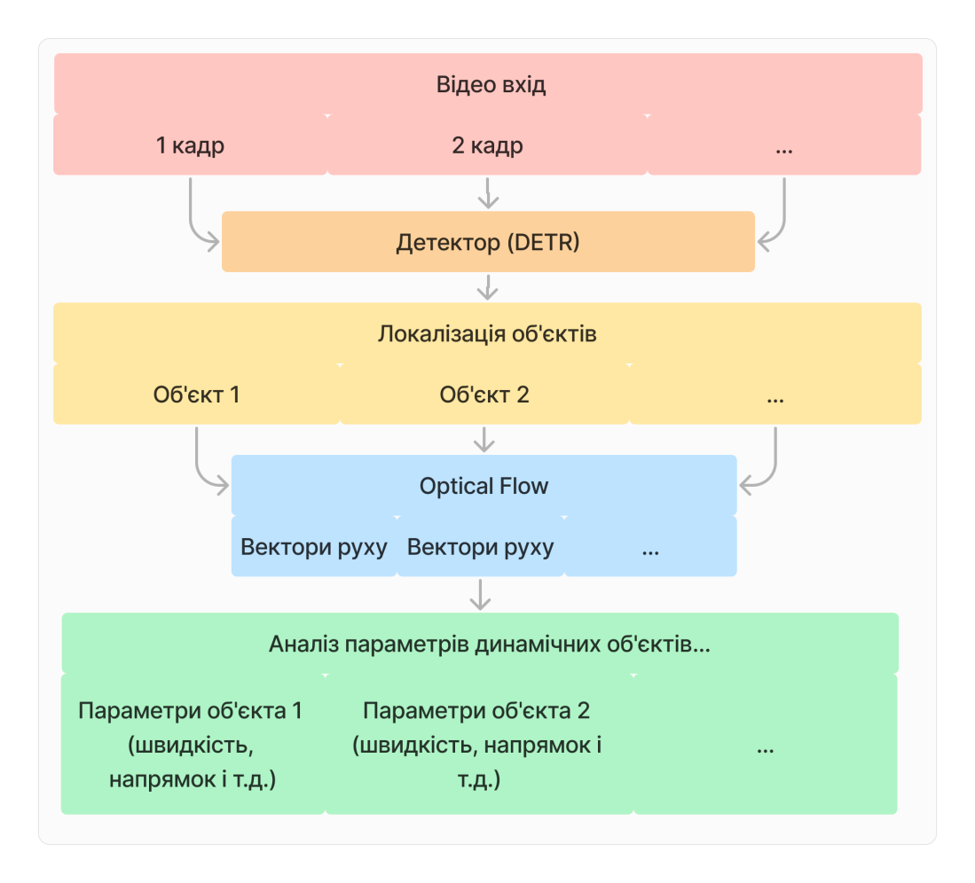

Рисунок 1 – Ідентифікації параметрів динамічного об'єкту з використанням DEtection TRansformer та Optical Flow.

Запропонована модель буде використана для ідентифікації параметрів динамічних об'єктів, а саме таких як автономні автомобілі, моніторинг безпеки та медичні діагностики.

1. Аналіз інформаційних технологій для дистанційної ідентифікації динамічних об'єктів / О. М. Нікуліна, В. П. Северин, О.М. Кондратов, Н.Ю. Рекова // Вісник НТУ «ХПІ». Серія: Системний аналіз, управління та інформаційні технології. – Харків : НТУ «ХПІ», 2023. – № 1 (9). – С. 110–115.

Дані авторів

Нікуліна Олена Миколаївна – д.т.н., проф., зав. кафедри Інформаційних систем та технологій, НТУ "ХПІ", проф. каф. цифрових технологій та проєктно-аналітичних рішень ТОВ «ТУ «Метінвест Політехніка»».

Кондратов Олексій Михайлович – аспірант, кафедри Інформаційних систем та технологій, НТУ "ХПІ"